documentación del diseño y configuración del sitio web

Kevin Salinas

Universidad Manuela Beltrán
Ingeniería Web I
José Daniel Rodríguez
17 de octubre de 2026

Etapa 1 Investigación de herramientas
Para esta primera etapa, yo ya contaba con el conocimiento de las tecnologías necesarias, para crear una página web básica, debido a que practique un poco hace tiempo, estas son:
Html: Es un lenguaje de marcado, es decir, usado para armar la estructura de sitios web, con este lenguaje se construye la base o la estructura del sitio, y es lo primero que siempre se debe empezar a crear.
Una vez se tiene la estructura, hay que darle vida a la página, definir colores para los elementos, un orden definido y un diseño atractivo para el usuario, esto lo podemos lograr con Css, hojas de estilo en cascada, como su nombre lo dice, es para darle estilos al sitio y hacerlo cómodo de ver y usar al usuario.
Para empezar a crear el código, es necesario usar un editor de código, uno que yo siempre uso es Visual Studio Code (VSCode), me parece hace muy cómodo, ya que soporta estas tecnologías y me permite instalar extensiones que faciliten mi flujo de trabajo.

Etapa 2 Instalación y configuración
Para instalarlo hay que buscar el sitio de VSCode, entramos al primer enlace
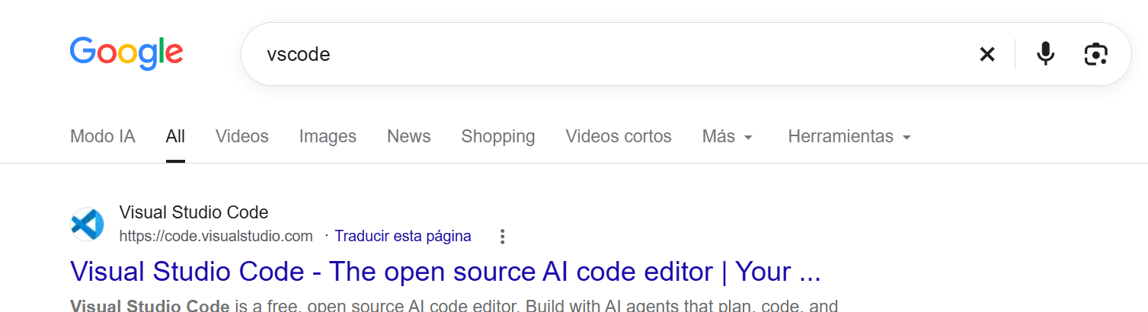

Adentro le damos “descargar para windows” y comenzara a instalarse.

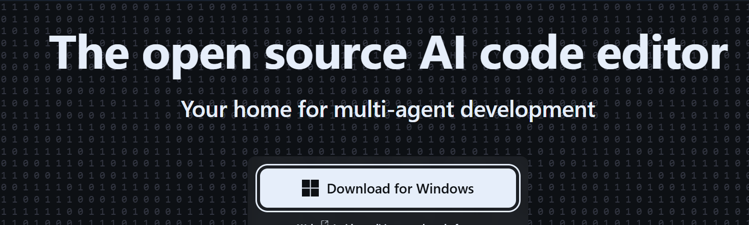
Una vez descargado lo abrimos, instalamos y una vez instalado, ya podemos empezar a trabajar.

Etapa 3 Creación del proyecto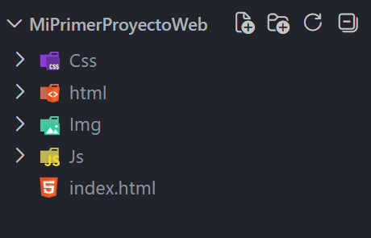

Cree una carpeta llamada “MiPrimerProyectoWeb”, como base, luego en su interior cree las carpetas Css, Img y Js, también añade el archivo base que es el index.html.
A medida que trabajaba me di cuenta que necesitaría otro archivo html, asi que cree una carpeta llamada html, donde guardar estos archivos.
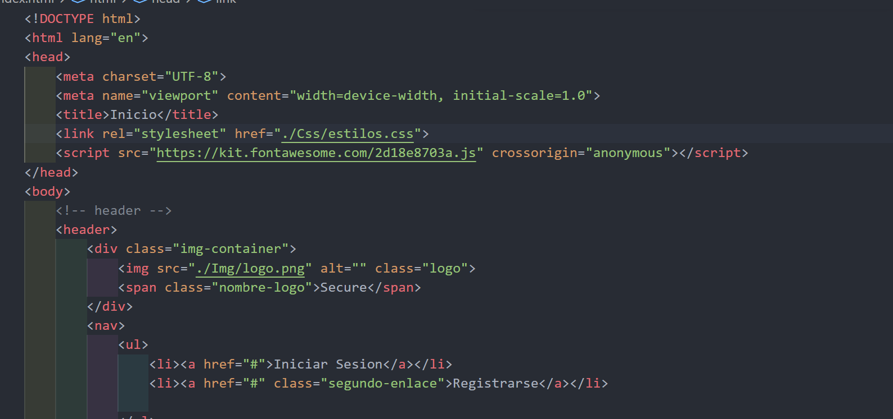
Después empecé a trabajar directamente con el código

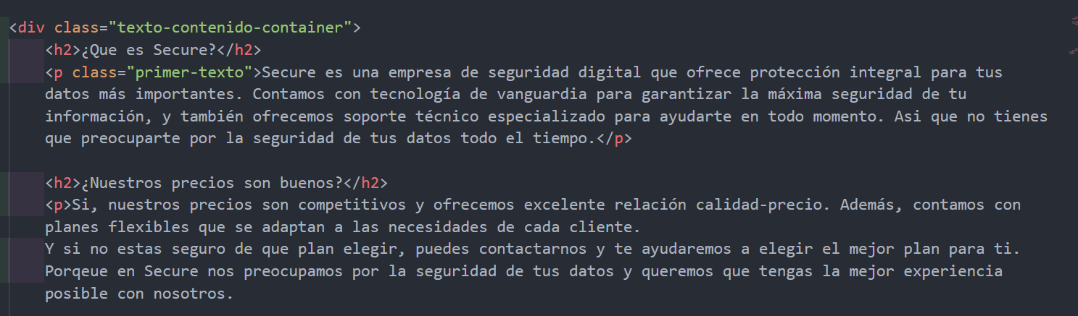
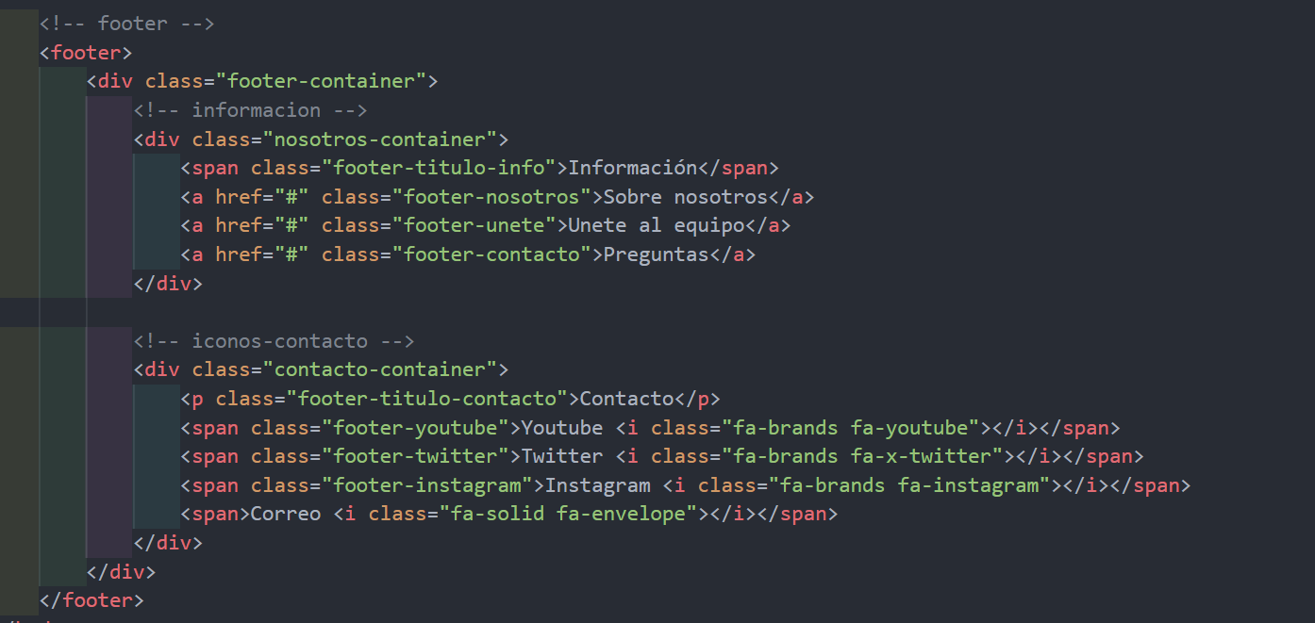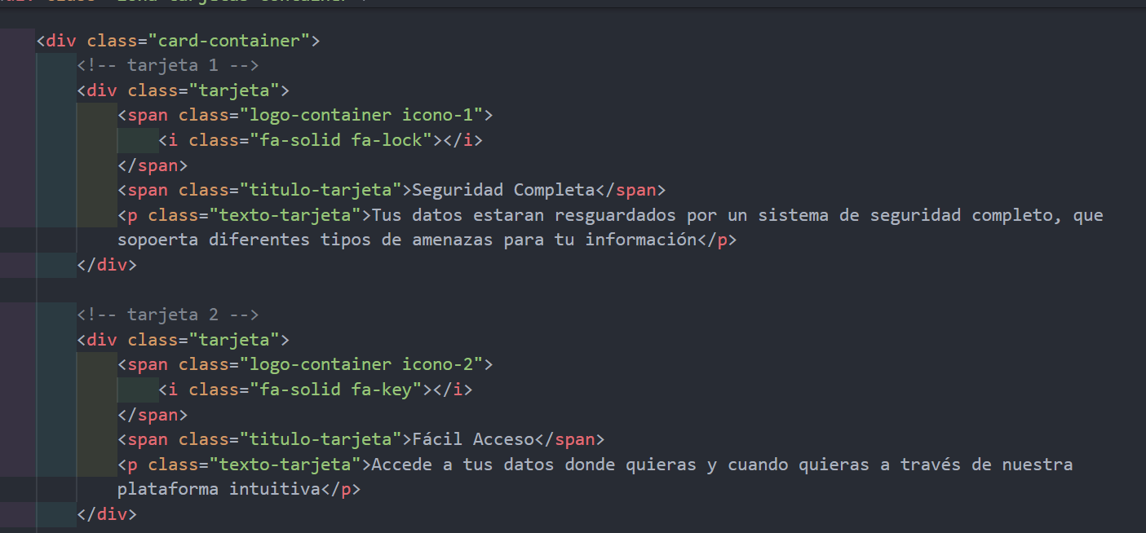
Luego segui con el Css

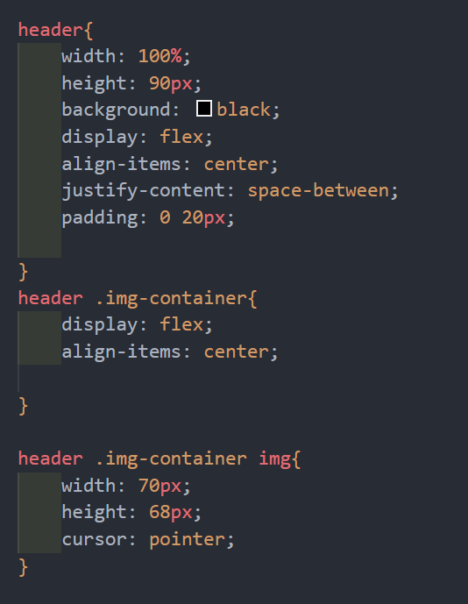
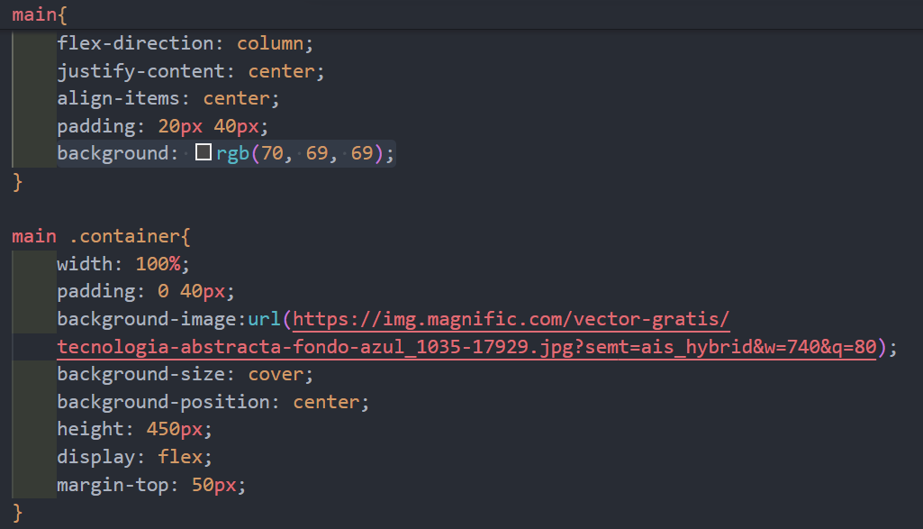

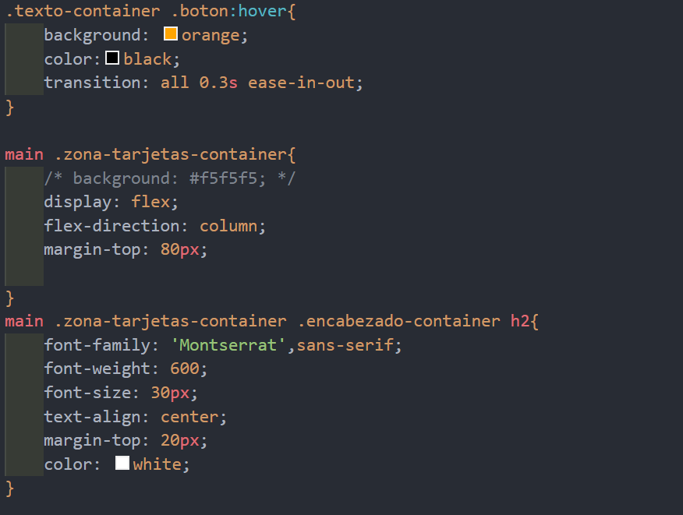
Después cree otro html llamado “registro” y su respectivo archivo Css
